**Cluster Setting**

컴퓨터공학과

2017103948 고다경

1. **upload the arbitrary file to HDFS snap.stanford.edu/data**

**(wget https://snap.stanford.edu/data/soc-LiveJournal1.txt.gz)**

1. wget <https://snap.stanford.edu/data/soc-LiveJournal1.txt.gz>
2. gunzip soc-LiveJournal1.txt.gz  
   -> soc-LiveJournal1.txt로 바뀜

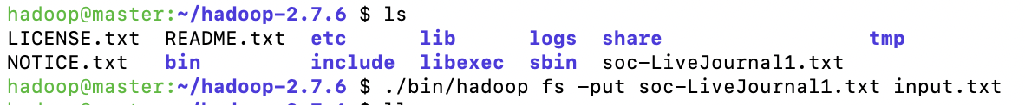

soc-LiveJournal1.txt를 input.txt란 이름으로 put.

1. **hadoop jar share/hadoop/mapreduce/hadoop-mapreduce-examples-2.6.5.jar wordcount input output**
2. ./bin/hadoop jar share/Hadoop/mapreduce/hadoop-mapreduce-example-2.7.6 jar wordcount input.txt output-soc

Capture1 Capture2

Capture3

1. Application 정보

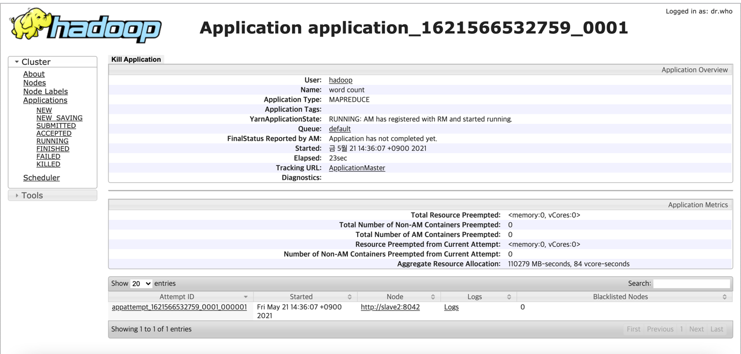

1. dfshealth

